

Официальное издание органов местного самоуправления Абалаковского сельсовета Енисейского района Красноярского края
№ 26 от 21.07.2020 года

В номере:
ПОСТАНОВЛЕНИЕ от 20.07.2020г. № 47-п «Об утверждении ликвидационного баланса Муниципального бюджетного учреждения культуры Абалаковского сельсовета «Культурный центр»»; Ликвидационый баланс МБУК Абалаковского сельсовета «Культурный центр»;
ПОСТАНОВЛЕНИЕ от 20.07.2020г. № 48-п «Об утверждении ликвидационного баланса Муниципального бюджетного учреждения Абалаковского сельсовета «Библиотека» с.Абалаково»; Ликвидационый баланс МБУК Абалаковского сельсовета «Библиотека» с.Абалаково».

Напечатано на компьютере по адресу: 663141 Красноярский край, Енисейский район, с. Абалаково, ул.Нефтяников, 7, тел. 83919578506
Ответственный за выпуск: зам. главы сельсовета Свиридова Г.С.
Распространяется бесплатно. Тираж-40 экземпляров.

РФ
АДМИНИСТРАЦИЯ АБАЛАКОВСКОГО СЕЛЬСОВЕТА
ЕНИСЕЙСКОГО РАЙОНА КРАСНОЯРСКОГО КРАЯ

ПОСТАНОВЛЕНИЕ

20.07.2020г. | с. Абалаково | № 47-п

Об утверждении ликвидационного баланса Муниципального бюджетного учреждения культуры Абалаковского сельсовета «Культурный центр»

В соответствии с Федеральным законом от 06.10.2003 года № 131-ФЗ «Об общих принципах организации местного самоуправления в Российской Федерации», Федеральным законом от 08.08.2001 года № 129-ФЗ «О государственной регистрации юридических лиц и индивидуальных предпринимателей», Федеральным законом от 12.01.1996 года № 7-ФЗ «О некоммерческих организациях», Постановлением администрации Абалаковского сельсовета от 13.04.2011г. № 23 «Об утверждении Порядка создания, реорганизации, ликвидации муниципальных учреждений, а также утверждения уставов муниципальных учреждений и внесения в них изменений» (в редакции постановления Абалаковского сельсовета от 01.03.2012г № 21), руководствуясь Уставом Абалаковского сельсовета, ПОСТАНОВЛЯЮ:
1. Утвердить ликвидационный баланс Муниципального бюджетного учреждения культуры Абалаковского сельсовета «Культурный центр» (ИНН 2447009180 ОГРН 1062447009184 КПП 244701001 ОКПО 95695329) (баланс прилагается).
2. Председателю ликвидационной комиссии осуществить в соответствии с законодательством Российской Федерации юридические и организационные мероприятия, связанные с ликвидацией Муниципального бюджетного учреждения культуры Абалаковского сельсовета «Культурный центр» в срок до 01.08.2020 года.
3. Настоящее Постановление вступает в силу со дня подписания и подлежит официальному опубликованию (обнародованию) в местном печатном издании «Вестник Абалаково» и на официальном сайте администрации http://abalakovo-adm.gbu.su/.
4. Контроль по выполнению данного Постановления оставляю за собой.

Глава сельсовета О.А. Шаталина

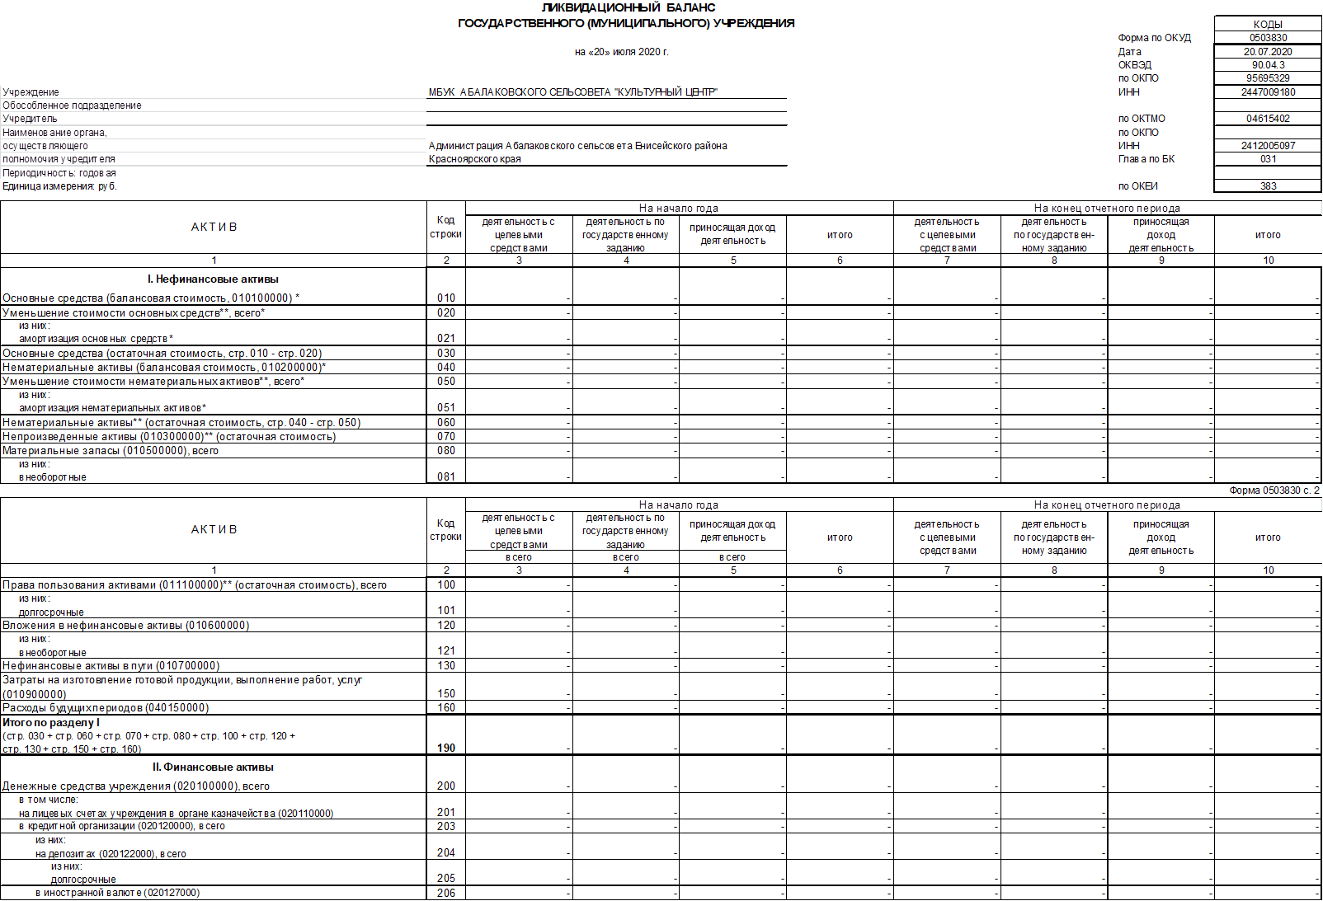
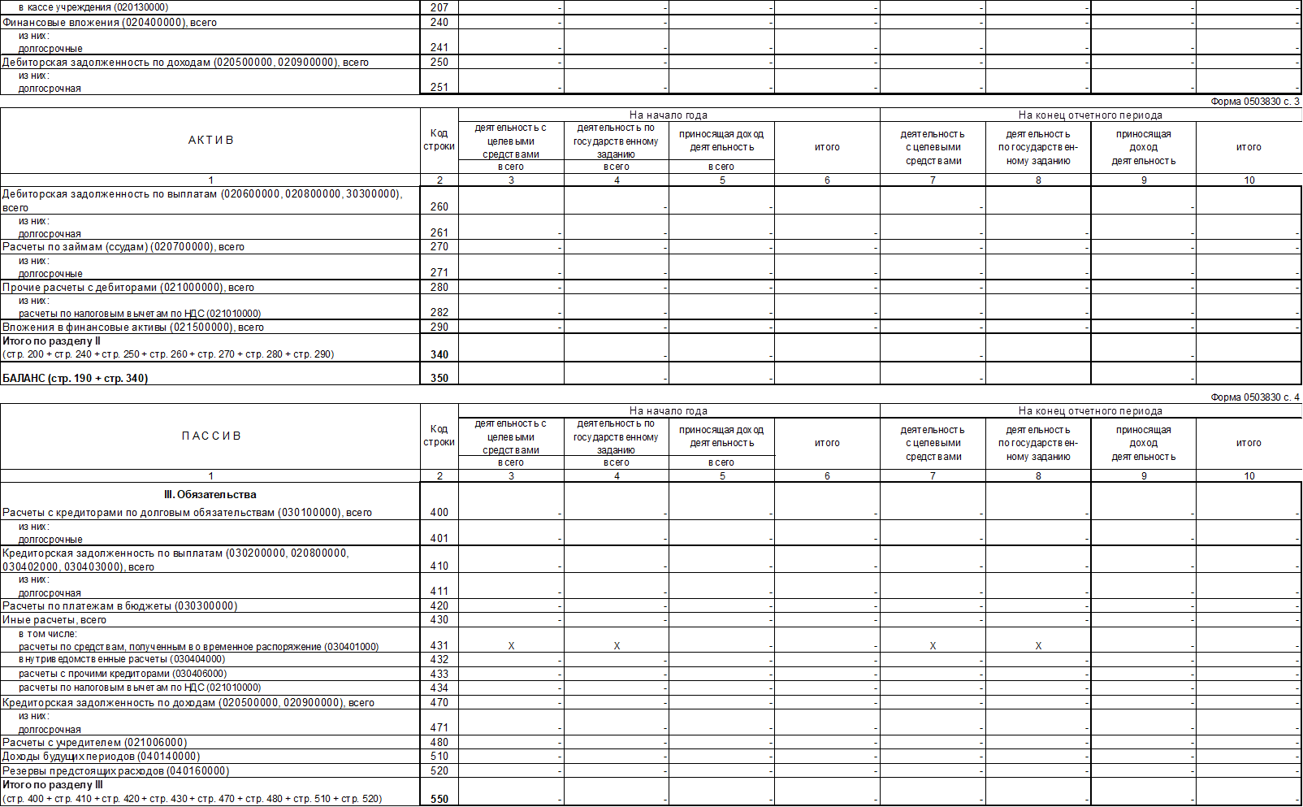
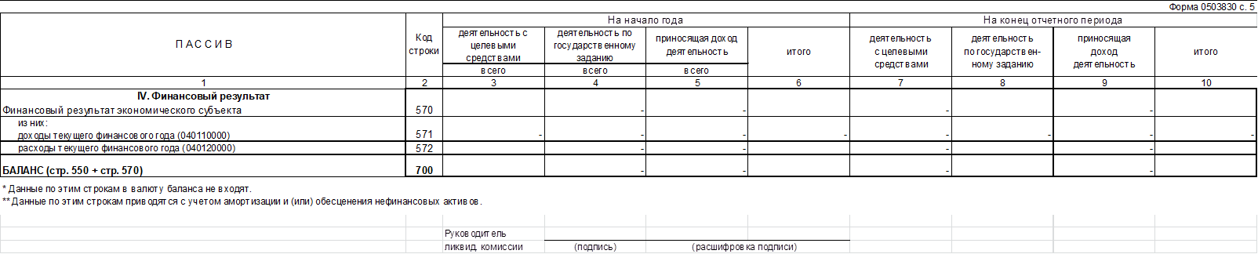

РФ
АДМИНИСТРАЦИЯ АБАЛАКОВСКОГО СЕЛЬСОВЕТА
ЕНИСЕЙСКОГО РАЙОНА КРАСНОЯРСКОГО КРАЯ

ПОСТАНОВЛЕНИЕ

20.07.2020г. | с. Абалаково | № 48-п

Об утверждении ликвидационного баланса Муниципального бюджетного учреждения Абалаковского сельсовета «Библиотека» с. Абалаково»

В соответствии с Федеральным законом от 06.10.2003 года № 131-ФЗ «Об общих принципах организации местного самоуправления в Российской Федерации», Федеральным законом от 08.08.2001 года № 129-ФЗ «О государственной регистрации юридических лиц и индивидуальных предпринимателей», Федеральным законом от 12.01.1996 года № 7-ФЗ «О некоммерческих организациях», Постановлением администрации Абалаковского сельсовета от 13.04.2011г. № 23 «Об утверждении Порядка создания, реорганизации, ликвидации муниципальных учреждений, а также утверждения уставов муниципальных учреждений и внесения в них изменений» (в редакции постановления Абалаковского сельсовета от 01.03.2012г № 21), руководствуясь Уставом Абалаковского сельсовета, ПОСТАНОВЛЯЮ:
1. Утвердить ликвидационный баланс Муниципального бюджетного учреждения Абалаковского сельсовета «Библиотека» с. Абалаково» (ИНН 2447012017 ОГРН 1122454001724 КПП 244701001 ОКПО 95695329) (баланс прилагается).
2. Председателю ликвидационной комиссии осуществить в соответствии с законодательством Российской Федерации юридические и организационные мероприятия, связанные с ликвидацией Муниципального бюджетного учреждения культуры Абалаковского сельсовета «Культурный центр» в срок до 01.08.2020 года.
3. Настоящее Постановление вступает в силу со дня подписания и подлежит официальному опубликованию (обнародованию) в местном печатном издании «Вестник Абалаково» и на официальном сайте администрации http://abalakovo-adm.gbu.su/.
4. Контроль по выполнению данного Постановления оставляю за собой.

Глава сельсовета О.А. Шаталина

